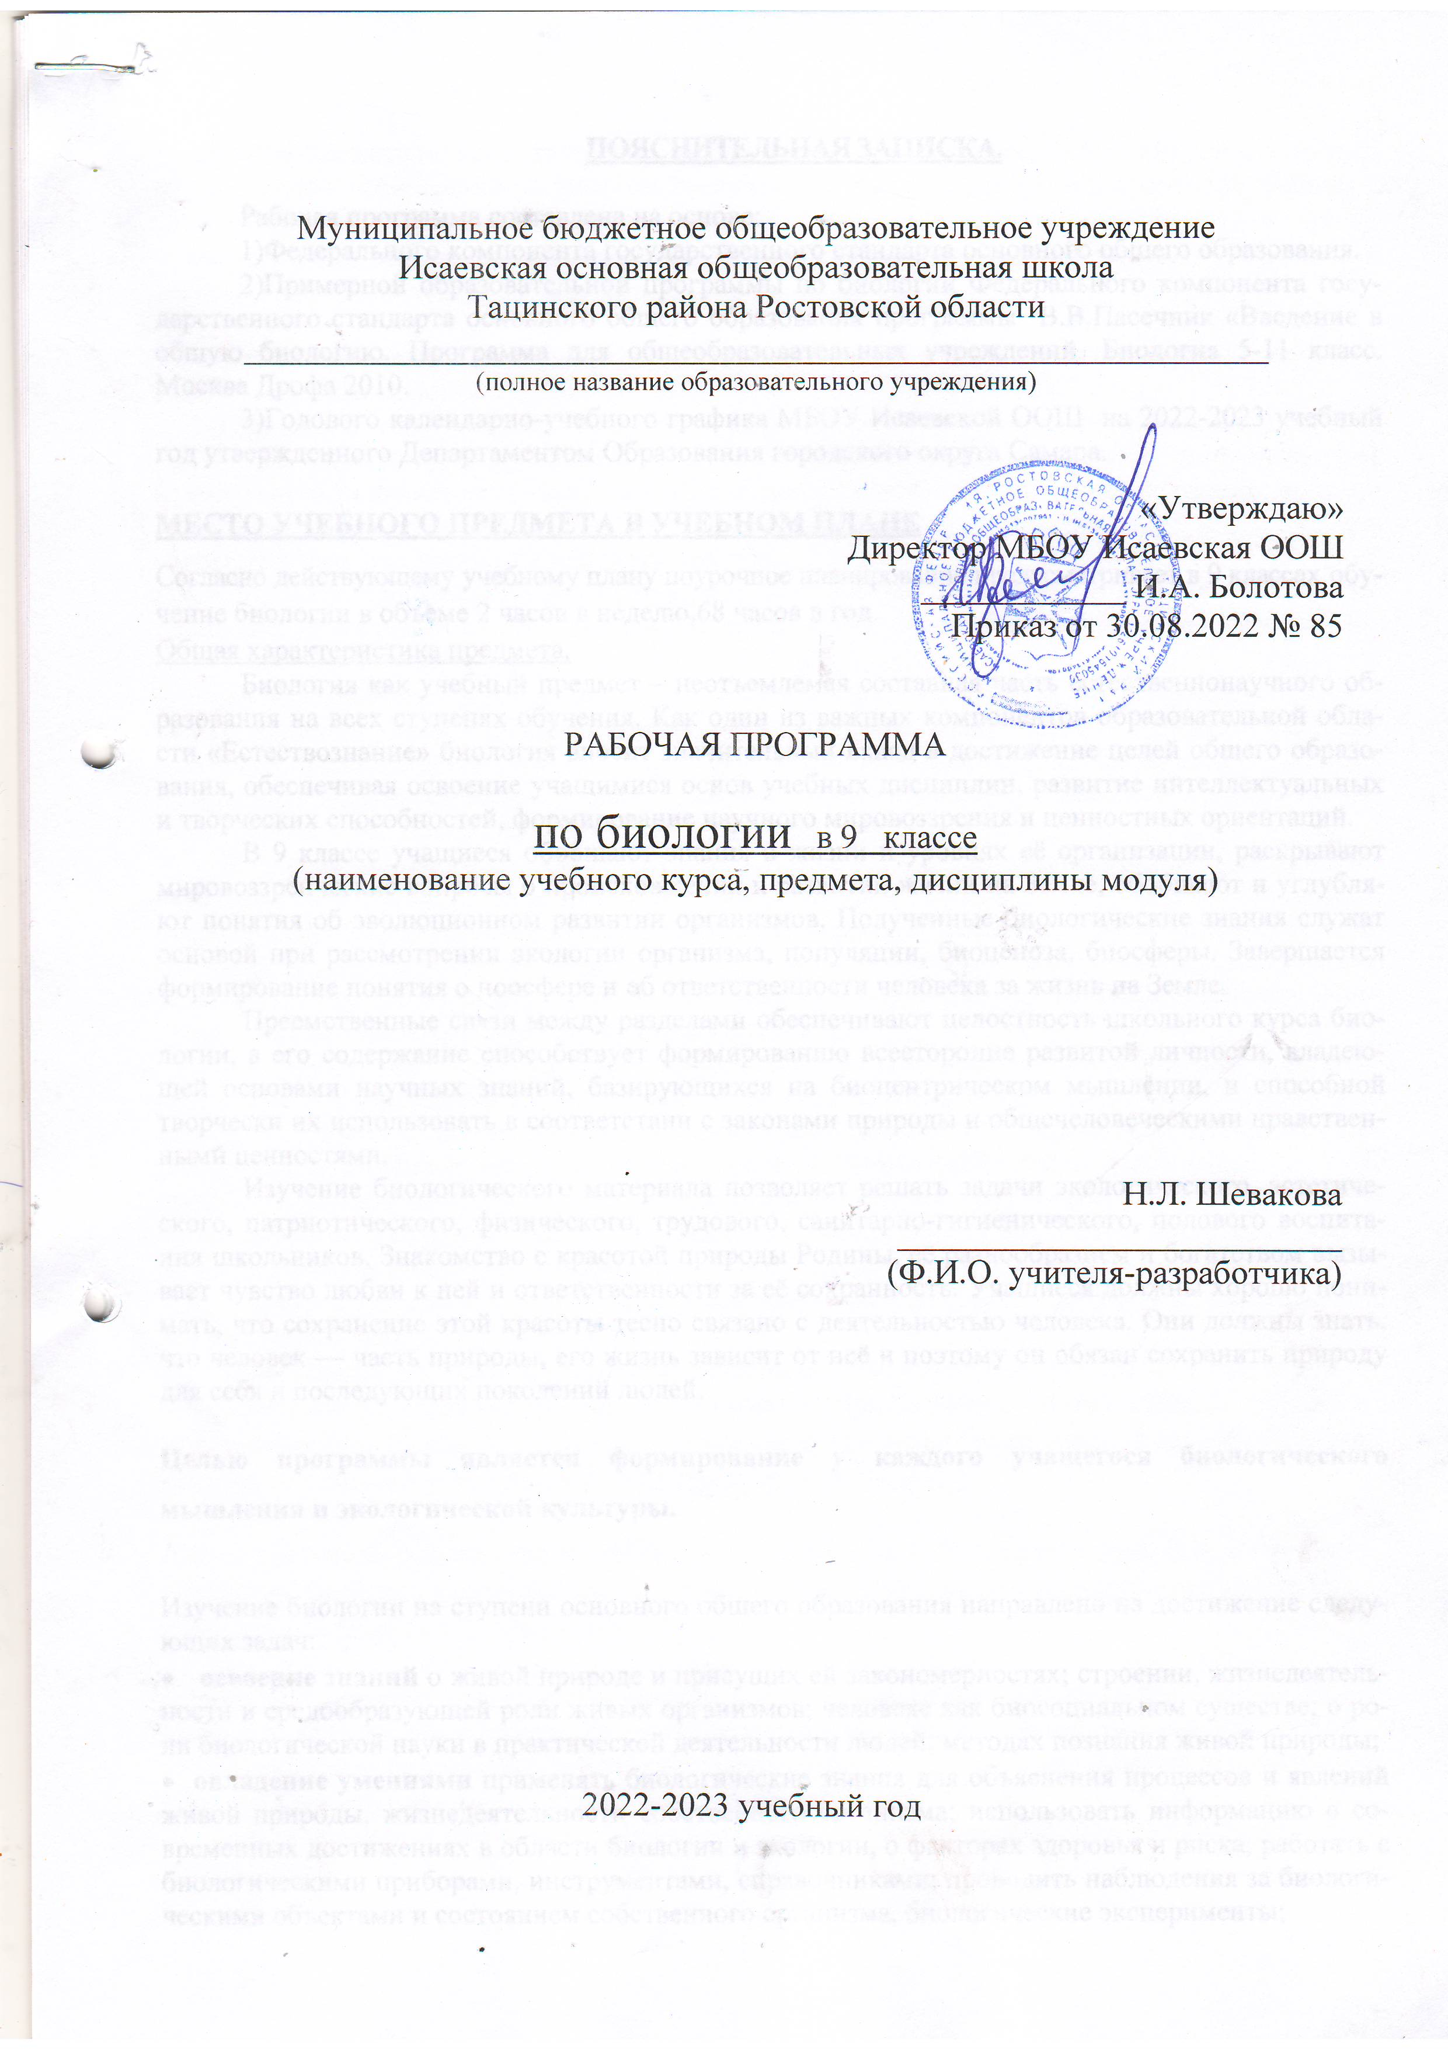Аннотация
Рабочая программа разработана на основании:
1. Федерального закона Российской Федерации от 29 декабря 2012 г. № 279-ФЗ «Об образовании в Российской Федерации».
2. Приказа Министерства образования и науки РФ от 17 декабря 2010 г №1897 «Об утверждении федерального государственного образовательного стандарта основного общего образования».
3. Приказа Министерства образования и науки РФ от 31.12.2015 г. №1577 «О внесении изменений в федеральный государственный образовательный стандарт основного общего образования, утверждённый приказом Министерства образования и науки РФ от 17 декабря 2010г. №1897».
4. Приказа Министерства образования и науки РФ от 17.05.2012г. №413 «Об утверждении федерального государственного образовательного стандарта среднего (полного) общего образования (с изменениями от 29.06.2017г., приказ Министерства образования и науки РФ № 613).
5. Приказа Министерства просвещения РФ от 8 мая 2019 г. N 233 “О внесении изменений в федеральный перечень учебников, рекомендуемых к использованию при реализации имеющих государственную аккредитацию образовательных программ начального общего, основного общего, среднего общего образования, утвержденный приказом Министерства просвещения Российской Федерации от 28 декабря 2018 г. N 345”
6. Примерной программы основного общего образования по биологии под редакцией В.В. Пасечника, УМК «Биология 5-9 классы» В.В. Пасечника, В.В. Латюшина, Г.Г. Швецова. М.: Дрофа, 2017.
7. Основной образовательной программы основного общего образования МБОУ Исаевской ООШ на 2019-2020 учебный год.
8. Учебного плана МБОУ Исаевской ООШ на 2019-2020 учебный год.

Цели: развитие у обучающихся высокой биологической, экологической, природоохранительной грамотности; углубление и расширение знаний о сущности процессов обмена веществ, онтогенеза, наследственности и изменчивости, знакомство с теориями и законами биологии и их применение в различных областях.
Задачи:
- освоение знаний о живой природе и присущих ей закономерностях; строении,
жизнедеятельности и средообразующей роли живых организмов; о роли биологической науки в практической деятельности людей; методах познания живой природы;
- овладение умениями применять биологические знания для объяснения процессов и явлений живой природы; использовать информацию о современных достижениях в области биологии и экологии, работать с биологическими приборами, инструментами, справочниками; проводить наблюдения за биологическими объектами, биологические эксперименты;
- развитие познавательных интересов, интеллектуальных и творческих способностей в процессе проведения наблюдений за живыми организмами, биологических экспериментов, работы с различными источниками информации;
- воспитание позитивного ценностного отношения к живой природе, культуры поведения в природе;
- иcпользование приобретенных знаний и умений в повседневной жизни для ухода за растениями, домашними животными, заботы о собственном здоровье; оценки последствий своей деятельности по отношению к природной среде; для соблюдения правил поведения в окружающей среде, норм здорового образа жизни.
Место предмета в учебном плане. Курс рассчитан на общее количество учебных часов за год обучения 68 часов (2 часа в неделю). Согласно годовому календарному графику МБОУ Исаевской ООШ на 2019-2020 учебный год планируется проведение 64 часа. Выполнение учебного плана произойдет путем уплотнение материала.
Формы промежуточной и итоговой аттестации: Формами текущего контроля являются:
• тестирование;• устный опрос;• письменные работы: контрольные, практические, самостоятельные, лабораторные работы.
Результаты текущего контроля успеваемости обучающихся отражаются в классном и электронном журнале в соответствии с системой контроля, а также по итогам учебных четвертей и полугодий.
Планируемые результаты освоения курса биологии 9 класс.
личностные результаты:
1) знание основных принципов и правил отношения к живой природе, основ здорового образа жизни и здоровье-сберегающих технологий;
2) реализация установок здорового образа жизни;
3) сформированность познавательных интересов и мотивов, направленных на изучение живой природы; интеллектуальных умений (доказывать, строить рассуждения, анализировать, сравнивать, делать выводы и др.); эстетического отношения к живым объектам.
Метапредметными результатами освоения выпускниками основной школы программы по биологии являются:
1) овладение составляющими исследовательской и проектной деятельности, включая умения видеть проблему, ставить вопросы, выдвигать гипотезы, давать определения понятиям, классифицировать, наблюдать, проводить эксперименты, делать выводы и заключения, структурировать материал, объяснять, доказывать, защищать свои идеи;
2) умение работать с разными источниками биологической информации: находить биологическую информацию в различных источниках (тексте учебника, научно-популярной литературе, биологических словарях и справочниках), анализировать и оценивать информацию, преобразовывать информацию из одной формы в другую;
3) способность выбирать целевые и смысловые установки в своих действиях и поступках по отношению к живой природе, здоровью своему и окружающих;
4) умение адекватно использовать речевые средства для дискуссии и аргументации своей позиции, сравнивать разные точки зрения, аргументировать свою точку зрения, отстаивать свою позицию.
Предметными результатами освоения выпускниками основной школы программы по биологии являются:
- В познавательной (интеллектуальной) сфере:
- • выделение существенных признаков биологических объектов (отличительных признаков живых организмов; клеток и организмов растений, животных, грибов и бактерий; организма человека; видов, экосистем; биосферы) и процессов (обмен веществ и превращение энергии, питание, дыхание, выделение, транспорт веществ, рост, развитие, размножение, регуляция жизнедеятельности организма; круговорот веществ и превращение энергии в экосистемах);
• приведение доказательств (аргументация) родства человека с млекопитающими животными; взаимосвязи человека и окружающей среды; зависимости здоровья человека от состояния окружающей среды; необходимости защиты окружающей среды; соблюдения мер профилактики заболеваний, вызываемых растениями, животными, бактериями, грибами и вирусами, травматизма, стрессов, ВИЧ-инфекции, вредных привычек, нарушения осанки, зрения, слуха, инфекционных и простудных заболеваний;
• классификация — определение принадлежности биологических объектов к определенной систематической группе;
• объяснение роли биологии в практической деятельности людей; места и роли человека в природе; родства, общности происхождения и эволюции растений и животных (на примере сопоставления отдельных групп); роли различных организмов в жизни человека; значения биологического разнообразия для сохранения биосферы; механизмов наследственности и изменчивости, проявления наследственных заболеваний у человека, видообразования и приспособленности;
• различение на таблицах частей и органоидов клетки, органов и систем органов человека; на живых объектах и таблицах органов цветкового растения, органов и систем органов животных, растений разных отделов, животных отдельных типов и классов; наиболее распространенных растений и домашних животных; съедобных и ядовитых грибов; опасных для человека растений и животных;
• сравнение биологических объектов и процессов, умение делать выводы и умозаключения на основе сравнения;
• выявление изменчивости организмов; приспособлений организмов к среде обитания; типов взаимодействия разных видов в экосистеме; взаимосвязей между особенностями строения клеток, тканей, органов, систем органов и их функциями;
• овладение методами биологической науки: наблюдение и описание биологических объектов и процессов; постановка биологических экспериментов и объяснение их результатов.
- 2. В ценностно-ориентационной сфере:
• знание основных правил поведения в природе и основ здорового образа жизни;
• анализ и оценка последствий деятельности человека в природе, влияния факторов риска на здоровье человека.
- 3. В сфере трудовой деятельности:
• знание и соблюдение правил работы в кабинете биологии;
• соблюдение правил работы с биологическими приборами и инструментами (препаровальные иглы, скальпели, лупы, микроскопы).
- 4. В сфере физической деятельности:
• освоение приемов оказания первой помощи при отравлении ядовитыми грибами, растениями, укусах животных, простудных заболеваниях, ожогах, обморожениях, травмах, спасении утопающего; рациональной организации труда и отдыха, выращивания и размножения культурных растений и домашних животных, ухода за ними; проведения наблюдений за состоянием собственного организма.
- 5. В эстетической сфере:
- • овладение умением оценивать с эстетической точки зрения объекты живой природы.
Содержание программы
Введение (3 часа)
Биология как наука и методы ее исследования Понятие «жизнь». Современные научные представления о сущности жизни. Значение биологической науки в деятельности человека.
РАЗДЕЛ 1. Уровни организации живой природы (52 часов)
Тема 1.1. Молекулярный уровень (10 часов)
Качественный скачок от неживой к живой природе. Многомолекулярные комплексные системы (белки, нуклеиновые кислоты, полисахариды). Катализаторы. Вирусы.
Тема 1.2. Клеточный уровень (15 часов)
Основные положения клеточной теории. Клетка - структурная и функциональная единица жизни. Прокариоты, эукариоты. Автотрофы, гетеротрофы.
Химический состав клетки и его постоянство. Строение клетки. Функции органоидов.
Обмен веществ и превращение энергии - основа жизнедеятельности клетки. Энергетические возможности клетки. Аэробное и анаэробное дыхание. Рост, развитие и жизненный цикл клеток. Общие понятия о делении клетки (митоз, мейоз).
Демонстрация модели клетки; микропрепаратов митоза в клетках корешков лука; хромосом; моделей-аппликаций, иллюстрирующих деление клеток; расщепления пероксида водорода с помощью ферментов, содержащихся в живых клетках.
Лабораторная работа: Рассматривание клеток растений, животных под микроскопом.
Тема 1.3. Организменный уровень (14 часов)
Бесполое и половое размножение организмов. Половые клетки. Оплодотворение. Индивидуальное развитие организмов. Основные закономерности передачи наследственной информации. Генетическая непрерывность жизни. Закономерности изменчивости. Демонстрация микропрепарата яйцеклетки и сперматозоида животных.
Лабораторная работа: Выявление изменчивости организмов.
Тема 1.4. Популяционно-видовой уровень (3 часа)
Вид, его критерии. Структура вида. Популяция — форма существования вида. Экология как наука. Экологические факторы.
Демонстрация гербариев, коллекций, моделей, муляжей, живых растений и животных.
Лабораторная работа: Изучение морфологического критерия вида.
Тема 1.5. Экосистемный уровень (6 часов)
Биоценоз и экосистема. Биогеоценоз. Взаимосвязь популяций в биогеоценозе. Цепи питания. Обмен веществ, поток и превращение энергии в биогеоценозе. Искусственные биоценозы. Экологическая сукцессия.
Демонстрация коллекций, иллюстрирующих экологические взаимосвязи в биогеоценозах; моделей экосистем.
Экскурсия в биогеоценоз.
Тема 1.6. Биосферный уровень (4 часа)
Биосфера и ее структура, свойства, закономерности. Круговорот веществ и энергии в биосфере. Экологические кризисы.
Демонстрация моделей-аппликаций «Биосфера и человек».
РАЗДЕЛ 2. Эволюция (6 часов)
Основные положения теории эволюции. Движущие силы эволюции: наследственность, изменчивость, борьба за существование, естественный отбор. Приспособленность и ее относительность. Искусственный отбор. Селекция. Образование видов - микроэволюция. Макроэволюция.
Демонстрация живых растений и животных, гербариев и коллекций, иллюстрирующих изменчивость, наследственность, приспособленность, результаты искусственного отбора.
Экскурсия: Причины многообразия видов в природе.
РАЗДЕЛ 3. Возникновение и развитие жизни (6 часов)
Взгляды, гипотезы и теории о происхождении жизни. Краткая история развития органического мира. Доказательства эволюции.
Демонстрация окаменелостей, отпечатков, скелетов позвоночных животных, моделей.
Лабораторная работа: Изучение палеонтологических доказательств эволюции.
Место учебного предмета «Биология» 9 класс в учебном плане
Согласно учебному плану МБОУ Исаевская ООШ на 2019-2020 уч.г. программа рассчитана на 68 часов в расчете 2 час в неделю. В соответствии с учебным календарным графиком МБОУ Исаевская ООШ программа предусматривает 64 часов.
Часть уроков выпадает на праздничные дни (23.02.,09.03, 04.05,11.05.).
Темы, предусмотренные на данные даты, будут пройдены за счет уплотнения учебного материала.
Календарное –тематическое - планирование
№  п/п | Наименование разделов и тем | Всего  часов | Дата
 |  |  | План |  | Факт
 | Введение (3 часа)
1. | Биология – наука о жизни | 1 | 02.09.
2. | Методы исследования в биологии | 1 | 04.09.
3 | Сущность жизни и свойства живого | 1 | 09.09.
Клеточное строение организмов (4 часа)
4 | Уровни организации живой природы. Молекулярный уровень: общая характеристика | 1 | 11.09.
5 | Углеводы | 1 | 16.09.
6 | Липиды | 1 | 18.09
7 | Состав и строение белков | 1 | 23.09
8 | Функции белков | 1 | 25.09
9 | Нуклеиновые кислоты | 1 | 30.09
10 | АТФ и другие органические соединения | 1 | 02.10
11 | Биологические катализаторы | 1 | 07.10
12 | Вирусы | 1 | 09.10
13 | Обобщающий урок №1 по теме: «Молекулярный уровень организации живой природы» | 1 | 14.10
Клеточный уровень (15 часов)
14 | Основные положения клеточной теории. Л.Р. №1 «Рассматривание клеток растений, животных под микроскопом» | 1 | 16.10
15 | Общие сведения о клетках. Клеточная мембрана | 1 | 21.10
16 | Ядро клетки. Хромосомный набор клетки | 1 | 23.10
17 | Эндоплазматическая сеть. Рибосомы. Комплекс Гольджи | 1 | 06.11
18 | Лизосомы. Митохондрии. Пластиды | 1 | 11.11
19 | Клеточный центр. Органоиды движения. Клеточные включения | 1 | 13.11
20 | Различия в строении клеток эукариот и прокариот | 1 | 18.11
21 | Ассимиляция и диссимиляция. Метаболизм | 1 | 20.11
22 | Энергетический обмен в клетке | 1 | 25.11
23 | Типы питания клеток | 1 | 27.11
24 | Фотосинтез и хемосинтез | 1 | 02.12
25 | Синтез белка в клетке. Генетический код. Транскрипция | 1 | 04.12
26 | Синтез белков в клетке. Т-РНК. Трансляция | 1 | 09.12
27 | Деление клетки. Митоз | 1 | 11.12
28 | Контрольно-обобщающий урок №2 по теме: «Клеточный уровень организации живой природы» | 1 | 16.12
Организменный уровень (14 часов)
29 | Размножение организмов. Бесполое размножение | 1 | 18.12
30 | Половое размножение. Развитие половых клеток. Мейоз. Оплодотворение | 1 | 23.12
31 | Индивидуальное развитие организмов. Биогенетический закон | 1 | 25.12
32 | Закономерности наследования признаков установленных Менделем. Моногибридное скрещивание. | 1 | 13.01
33 | Закон чистоты гамет. Цитологические основы закономерностей наследования при моногибридном скрещивании | 1 | 15.01
34 | Неполное доминирование. Анализирующее скрещивание | 1 | 20.01
35 | Дигибридное скрещивание | 1 | 22.01
36 | Сцепленное наследование признаков. Закон Моргана | 1 | 27.01
37 | Генетика пола. Сцепленное с полом наследование | 1 | 29.01
38 | Модификационная изменчивость. Л.Р. №2 «Выявление изменчивости организмов» | 1 | 03.02
39 | Мутационная изменчивость | 1 | 05.02
40 | Основы селекции. Работы Н. И. Вавилова | 1 | 10.02
41 | Основные методы селекции растений, животных и микроорганизмов | 1 | 12.02
42 | Контрольно-обобщающий урок №3 по теме: «Организменный уровень организации живого» | 1 | 17.02
Популяционно-видовой уровень (3 часа)
43 | Вид. Критерии вида. Л.Р. №3 «Изучение морфологического критерия вида» | 1 | 19.02
44 | Популяции | 1 | 26.02
45 | Экология как наука. Экологические факторы | 1 | 02.03
Экосистемный уровень (6 часов)
46 | Сообщество. Экосистема. Биоценоз | 1 | 04.03
 | Состав и структура сообщества
47 | Потоки вещества и энергии в экосистеме | 1 | 11.03
48 | Саморазвитие экосистемы | 1 | 16.03
 | Экскурсия в биогеоценоз
49 | Контрольно-обобщающий урок №4 по теме: «Экосистемный уровень» | 1 | 18.03
Биосферный уровень (4 часа)
50 | Биосфера. Среды жизни | 1 | 01.04
 | Круговорот веществ в биосфере | 1
51 | Экологические кризисы | 1 | 06.04
52 | Контрольно-обобщающий урок №5 по теме: «Биосферный уровень» | 1 | 08.04
Эволюция (7 часов)
53 | Развитие эволюционного учения | 1 | 13.04
54 | Изменчивость организмов | 1 | 15.04
55 | Борьба за существование. Естественный отбор | 1 | 20.04
56 | Видообразование. Экскурсия «Причины многообразия видов в природе» | 1 | 22.04
57 | Макроэволюция | 1 | 27.04
58 | Основные закономерности эволюции | 1 | 29.04
59 | Контрольно-обобщающий урок №6 по теме: «Эволюция» | 1 | 06.05
Возникновение и развитие жизни на Земле (5 часов)
60 | Гипотезы возникновения жизни. Л.Р. №4 «Изучение палеонтологических доказательств эволюции» | 1 | 13.05
61 | Развитие представлений о возникновении жизни. Современное состояние проблемы | 1 | 13.05
62 | Развитие жизни в архее, протерозое, палеозое | 1 | 18.05
63 | Развитие жизни в мезозое, кайнозое | 1 | 20.05
64 | Контрольно-обобщающий урок №7 по теме: «Возникновение и развитие жизни на Земле» | 1 | 22.05

